Zimmersteuerung

# PROJEKT

|  |  |
| --- | --- |
| Teammitglieder | Noé Farese und Nevio Kiener |
| Projektstart | 10.11.2022 |
| Projektende | 11.11.2022 |

# ÜBERSICHT

## Kurzbeschreibung des Projektes (3 P.)

|  |  |
| --- | --- |
|  | *[Beschreibt eure Projektidee, den Umfang, und wie ihr es mit dem verfügbaren Material umsetzen wollt, in ein paar Sätzen.]* |

Unsere Idee ist es, dass man über dem M5Stack Sachen in seinem Zimmer «steuern» kann. Sobald es zu warm wird im Zimmer, geht der Ventilator an. Man kann über den M5Stack Musik abspielen. Bevor man den M5Stack nutzen möchte, muss man ihn entsperren mit einem NFC/RFID-Tag. Wenn man den M5Stack wieder sperren möchte, muss man nochmals den NFC/RFID-Tag hinhalten und dann wird er gesperrt. Dies funktioniert aber nur wenn der Sensor erkennt, dass man gerad vor dem M5Stack ist. Es gibt auch ein Button, mit dem kann man den ganzen M5Stack herunterfahren.

Ventilator: Der kleine Ventilator

Musikfiles

Sperrungsmodus: Mit NFC/RFID-Tag und mit einem Pa Hub.

## Zielsetzung des Projektes (3 P.)

|  |  |
| --- | --- |
|  | *[Definiert ein (oder mehrere) Ziel(e), was mit dem Projekt erreicht werden soll (z.B. was für einen Nutzen das Produkt im Alltag hat). Achtet darauf, diese* ***messbar*** *zu formulieren, damit am Ende klar gesagt werden kann: «Dieses Ziel haben wir (nicht) erreicht».]* |

Wir wollen damit erreichen, dass man einfacher die Geräte im Zimmer brauchen kann. Ventilator geht automatisch an. Man kann den Ventilator aber auch manuell an- und ausschalten. Die Musik und der Ventilator kann man über den M5Stack bequem steuern. Der M5Stack wird gesperrt, sobald die Person von dem M5Stack wegläuft.

## Projektvisualisierung (6 P.)

|  |  |
| --- | --- |
|  | *[Visualisiert euer Projekt mit einer technischen Zeichnung. Zeigt die genutzten Komponenten (Sensor/Aktor/usw.), sowie deren Schnittstellen und verwendete Protokolle. Achtet auf visuelle Abgrenzung zwischen dem lokalen Stack, der Cloud und der Kommunikation dazwischen.]* |

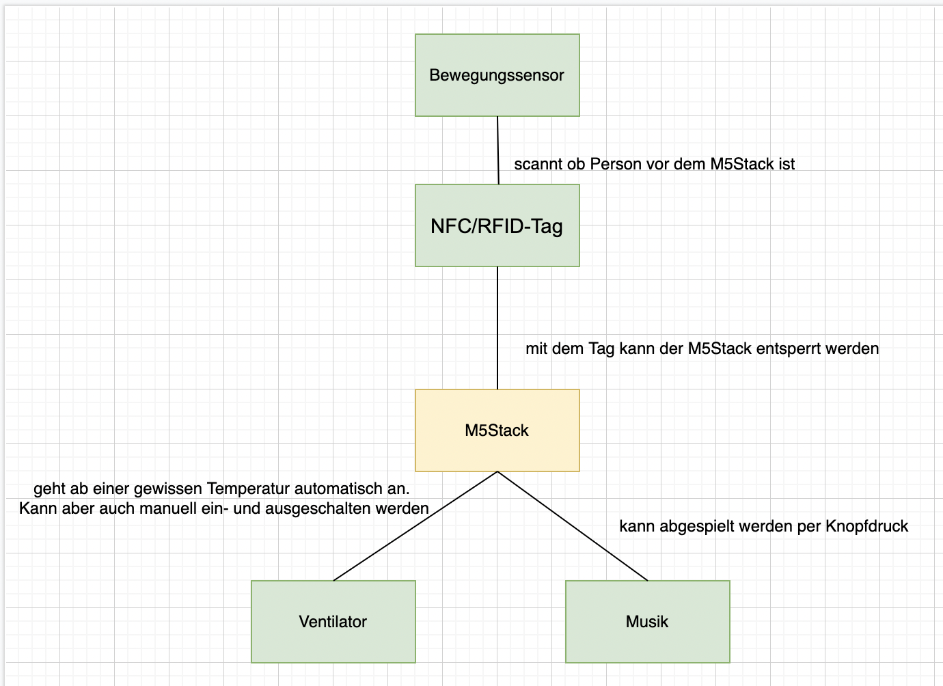

I2C

I2C

# PLANUNG (3 P.)

|  |  |
| --- | --- |
|  | *[Zerlegt euer Projekt in einzelne Aufgaben und teilt diese einem Teammitglied zu. Achtet auf eine sinnvolle, korrekte Reihenfolge (z.B. Design vor der Umsetzung…) und Zeitangaben.]* |

Tag 4

|  |  |  |
| --- | --- | --- |
| Aufgabe | Erledigt bis | Verantwortung |
| Dokumentation bis und mit Dashboard | 14:45 | Noé |
| Automatisches Angehen von dem Ventilator und manuelle Steuerung | 14:30 | Nevio |
| Sperrung durch Sensor (anfangen) | 15:30 | Nevio |
| Musik abspielen (anfangen) | 15:30 | Noé |

Tag 5

|  |  |  |
| --- | --- | --- |
| Aufgabe | Erledigt bis | Verantwortung |
| Sperrung durch Sensor (beenden) | 10:00 | Nevio |
| Techdokumentation | 11:00 | Noé |
| NFC/RFID-Tag | 11:00 | Nevio |
| Musik abspielen | 12:00 | Noé & Nevio |
| Dokumentation beenden | 14:55 | Noé & Nevio |
| Projektabgabe | **15:00** | **Teamchef** |

# GESTALTUNGSKONZEPT

## UI-M5Stack (6 P.)

|  |  |
| --- | --- |
|  | *[Zeichnet auf, in wie etwa das User Interface auf dem M5Stack aussehen soll. Verwendet dazu ein Zeichnungstool, ein Wireframe-Tool (z.B. das Gratis-Tool Balsamiq oder Microsoft Visio) oder klassisch Papier und Stift.]*  *Hinweis: Achtet darauf, dass das UI übersichtlich ist und alle verwendeten Komponenten (Sensor/Aktor) in irgendeiner Form angezeigt werden. Weitere (sinnvolle) Funktionen für einen Zusatzpunkt…* |

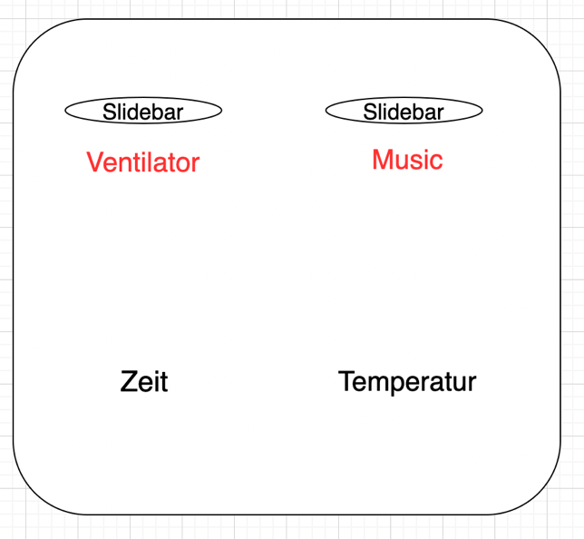entsperrter Modus gesperrter Modus

Ein Bild, das Text, Monitor, Bildschirm, Bilderrahmen enthält.

Ein Bild, das Tisch enthält.

Musikauswahl

## Dashboard (6 P.)

|  |  |
| --- | --- |
|  | *[Zeichnet auf, wie das Adafruit-Dashboard aussehen soll, welche Daten ihr anzeigen und welche Adafruit-Komponenten ihr dafür (und wo) verwenden wollt.]*  *Hinweis: Achtet darauf, dass alle verwendeten Komponenten in irgendeiner Form angezeigt werden. Ausserdem sollen passende Grenzwerte für das Dashboard verwendet werden (z.B. min./max. Temperatur in einem Graphen). Weitere (sinnvolle) Funktionen für einen Zusatzpunkt…* |

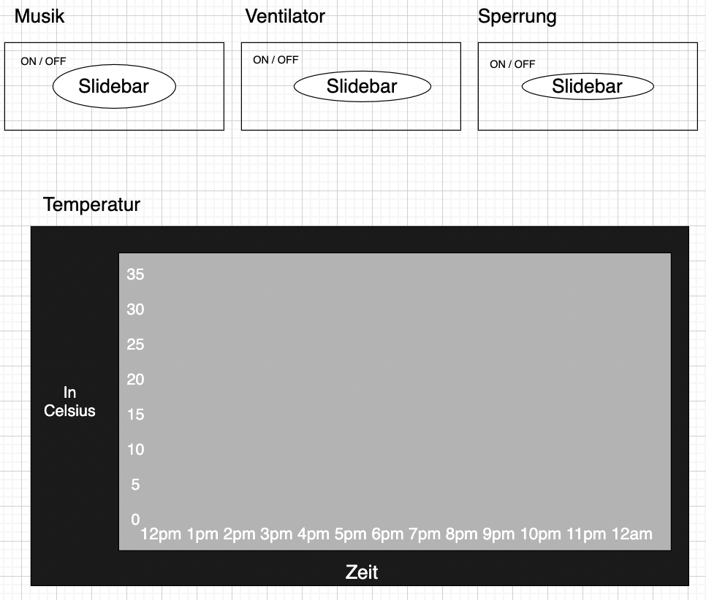

# TECH-Dokumentation (6 P.)

|  |  |
| --- | --- |
|  | *[Beschreibt die eingesetzte Hard- und Software, sowie ihre (Firmware-)Versionen, Sensor- oder Aktordaten mit ihren Parameter (Eckdaten) erfassen (offizielle Doku nach* ***sinnvollen und interessanten*** *Daten absuchen, nicht einfach alles kopieren). Ergänzt alles, falls nötig, mit sinnvollen Informationen in Bezug auf euer Projekt]*  *Hinweis: Achtet auf eine übersichtliche Gliederung. Für den Adafruit-Teil müssen mindestens die (vollen) Namen der verwendeten Feeds, Login-Daten und API-Key vorhanden sein.* |

**M5Stack**

**Hardware:**

Unterstützt 2.4GHz WLAN  
kapazitiver Touchscreen  
TF Cardslot welcher bis zu 16GB unterstützt  
1 USB-C Anschluss  
Port.A, Port.B, Port.C  
LED und RGB LED   
Lautsprecher und Mikrofon  
Vibrationsmotor  
Temperatur kann von 0 Grad bis 40 Grad werden

**Software:** UIFlow

**Sensoren und Aktoren:**

Ultrasonic:

* Distanz: kann von 2cm – 150 cm messen
* Protokoll: I2C
* Wird an Port A angeschlossen
* Eines für Übertragung und das Andere für Erhalten

FAN:

* N20 Motor 🡪 5V
* Drehung nur in eine Richtung möglich
* 60 mm Lüfterpaddel
* Bruttogewicht 24 Gramm
* Produktgrösse: 35*24*12 mm

ENV. 3:

* Protokoll: I2C
* Misst Temperatur, Luftfeuchtigkeit und Luftdruck
* SHT30: Temperatur- und Feuchtigkeitssensor
* QMP6988 Luftdrucksensor
* Bruttogewicht 17 Gramm
* -40 ~ 120 ℃

RFID:

* Port A
* Protokoll: I2C
* Wie lang Daten gespeichert werden können: > 10 Jahre
* Bruttogewicht 21 Gramm

**Verteiler:**

Pa.HUB:

* Protokoll: I2C
* Bruttogewicht: 19 Gramm
* Von einem Hub auf 6 Hubs
* Ist ein Gerätesplitter, welcher I2C-Schnittstellen auf 6 Kanäle erweitern kann

# TESTING (4 P.)

|  |  |
| --- | --- |
|  | *[Erstellt mindestens zwei Testfälle, welche euer (fertiges) System nach seiner Funktion prüfen sollen. Lasst diese dann von einer Person aus einer anderen Gruppe (oder dem Coach) durchführen und das Resultat bestätigen/widerlegen.]*  *Hinweis: Achtet darauf, dass die Testfälle aussagekräftige Use-Cases testen und spezifisch auf euer Projekt bezogen sind.* |

**Testfall: Abspielen eines Songs**

|  |  |
| --- | --- |
| Testfall-ID | TF_001 |
| Testbeschreibung | Es wird getestet, ob der Ventilator automatisch aber einer bestimmten Temperatur angeht und dass man ihn auch manuell über eine Slidebar an- und ausschalten kann. |
| Annahmen & Voraussetzungen | * Gerät braucht Akku * Fan muss eingesteckt sein * Slidebar |
| Testdaten | 20 Grad (Temperatur bei der, der Ventilator automatisch angehen soll. |
| Auszuführende Schritte | 1. M5Stack entsperren 2. Ventilator geht automatisch an oder manuell über die Slidebar an- oder ausschalten. |
| Erwartetes Ergebnis | Ventilator geht bei der bestimmten Temperatur (20 Grad), automatisch an und dass man ihn manuell steuern kann. |
| Tatsächliches Ergebnis | Gleich wie erwartetes Ergebnis. |
| Pass/Fail | Pass |
| Getestet von | Vera Corten |
| Testdatum | 11.11.2022 |

**Testfall: Entsperren und Sperren des M5Stacks**

|  |  |
| --- | --- |
| Testfall-ID | TF_002 |
| Testbeschreibung | Es wird getestet, ob der man den M5Stack mit dem NFC/RFID-Tag Sperren und Entsperren kann. |
| Annahmen & Voraussetzungen | * Gerät braucht Akku * NFC/RFID-Tag muss vorhanden sein * Sensor für NFC/RFID-Tag muss vorhanden sein (RFID) * Distanzsensor für die Erkennung |
| Testdaten | - |
| Auszuführende Schritte | 1. NFC/RFID-Tag nehmen 2. NFC/RFID-Tag an den RFID-Sensor halten zum Entsperren 3. NFC/RFID-Tag wieder hinhalten für die Sperrung |
| Erwartetes Ergebnis | Wenn der M5Stack im gesperrten Zustand ist und man den NFC/RFID-Tag hinhält und vor dem Distanzsensor steht, sollte der M5Stack entsperrt werden. Wenn der M5Stack entsperrt ist und man den NFC/RFID-Tag hinhält und auch vor dem Distanzsensor steht, sollte der M5Stack gesperrt werden. (gesperrter Zustand ist wenn das Bild von dem Hund drauf ist). |
| Tatsächliches Ergebnis | Gleich wie erwartetes Ergebnis. |
| Pass/Fail | Pass |
| Getestet von | Vera Corten |
| Testdatum | 11.11.2022 |

# SECURITY (4 P.)

|  |  |
| --- | --- |
|  | *[Erstellt einer Liste potentieller Sicherheitsrisiken eures (fertigen) Systems. Bedenkt dabei sowohl Hardware-, Software- als auch Umwelteinflüsse. Beschreibt dann kurz, wie das entsprechende Risiko über einfache Massnahmen (die wir im Kurs kennengelernt haben) gemindert werden kann.]*  *Hinweis: Zeichnet euer System besonders schützenswerte Daten auf (erwähnen!)? Falls ja denkt daran, dass diese besonders geschützt werden müssen.* |

Man könnte über den SD-Karten-Slot oder über den USB-Anschluss Daten runternehmen oder auch Daten raufladen, welche auch schädlich sein könnten. Eine Person, welche eine «Attacke» starten möchte und jetzt in unserem Fall im gleichen WLAN ist, könnte sich mit dem M5Stack verbinden, falls die Person das API-Key rausfindet.

Als Lösung vor externem Zugriff könnte man ein eigenes WLAN oder VLAN erstellen. Man könnte auch die Geräte mit starken Passworten schützen.

# FAZIT (3 P.)

|  |  |
| --- | --- |
|  | *[Erstelle ein Fazit, bzw. eine Reflexion über das Projekt.]*  *Hinweis: Bezieht euch explizit auf das abzugebende Projekt (nicht zu allgemein werden).*  *Wichtig: Bestandteil eines Fazits sollte immer sein, was man fürs nächste Mal gelernt hat – was man anders machen würde, was gut funktioniert hat, was man beibehalten würde, usw.* |

# Wir konnten unsere Arbeit gut aufteilen. Wir konnten uns auch immer gut verständigen und es kam kein Missverständnis vor. Unsere Zeitaufteilung war sehr gut. Wir kamen mit allem gut durch und hatten am Schluss auch nicht sehr viel Stress, ausser dort wo wir einen Fehler im Code nicht gesehen haben, funktionierte fast nichts mehr. Diesen Fehler konnten wir dann aber noch zum Glück rechtzeitig entdecken.

# Unsere Projektidee konnten wir auch erfolgreich umsetzten. Jeder hat ungefähr gleich viel gemacht und wir hatten nie nichts zu tun.

# Für das nächste Mal würde ich es wieder gleich machen wie bei diesem Projekt. Wir haben am Start gemeinsam die Projektbeschreibung gemacht. Dann haben wir die Aufgaben immer wieder aufgeteilt und konnten gut arbeiten. Manchmal hat jemand an der Dokumentation gearbeitet und jemand mit dem M5Stack oder beide haben gleichzeitig auf ihrem eigenen M5Stack gearbeitet.

Probleme hatten wir beim Abspielen von der Musik. Irgendetwas hat bei uns dort einfach nicht funktioniert.

# ANHÄNGE (5 P.)

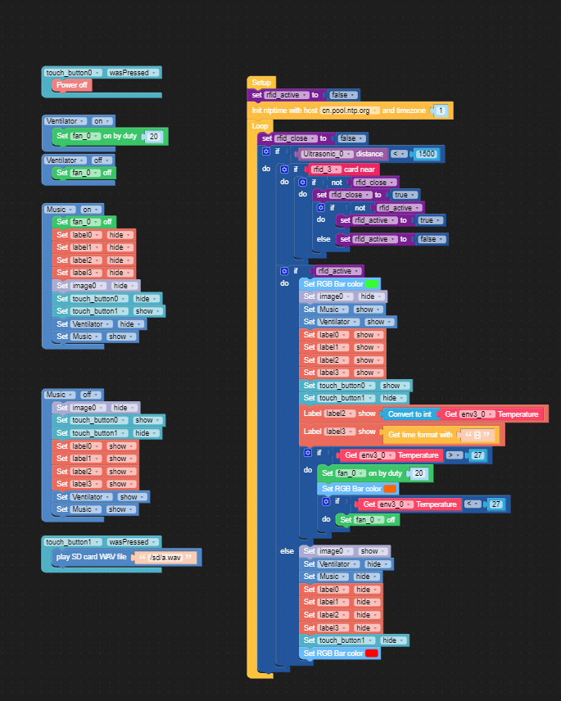

Ein Bild, das Text, iPod enthält.

